**ALGORITMOS**

**TRABAJO QUE DEBE SUBIRSE A LA PÁGINA WEB**

1. ¿Qué es un algoritmo?

siguiendo los pasos sucesivos se llega a un estado final y se obtiene una solución.

1. ¿Qué es un diagrama de flujo?

Estos diagramas utilizan símbolos con significados definidos que representan los pasos del algoritmo, y representan el flujo .

1. ¿Cuál es la simbología de un diagrama de flujo y qué significan?

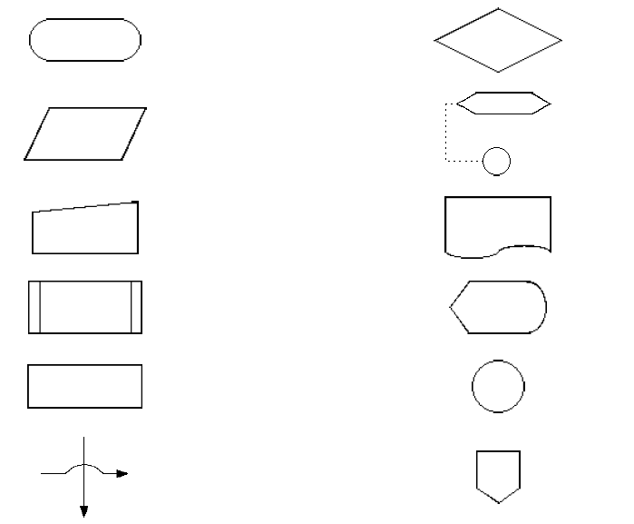

1. Inicio o fin
2. Entrada y salida de la introducción de datos
3. Teclado entrada de datos de un puerto
4. Proceso definido. Que recibe una entrada procedente de dicho programa a realizar una tarea
5. Para plantear instrucciones de asignación
6. Indica el seguimiento lógico de las operaciones
7. Decisión para evaluar una condición de si o no
8. Conector con condición grupo de instrucciones
9. Impresora es una forma para indicar un resultado
10. Pantalla se utiliza en ocasiones en lugar del símbolo.
11. Proceso
12. Conector a otra pagina conexión entre dos puntos del organigrama situados en paginas dftes
13. ¿Qué son los operadores matemáticos, alfanuméricos, relacionales y lógicos, de un ejemplo de cada uno?

**Alfanumérico**: se utilizan para unir datos

Ejm.

“Hola”+”que tal”=”hola que tal”

**Relacionales.** Son símbolos para comparar dos valores

Ejm.8>4(ocho es mayor que cuatro)es verdadera o 8<4(ocho es menor que cuatro)es falso

**Lógicos**: nos proporcionan un resultado a partir que se cumpla o no cierta condicccion

AND,OR,NOT

EJM.PERROS AND GATOS

PERROS NOT GATOS

PERROS OR GATOS

**MATEMATICOS.** son los simbolos habituales de calculo y sirven para ejecutar las operaciones basicas como suma o resta o multiplicacion, combinar números y generar resultados numéricos.

**EJEM.**

+ - * /

1. Elabore un algoritmo que muestre como utilizar las fichas de examtime para finalmente subirlas a su página web
2. Un algoritmo debe ser: realizable, comprensible y preciso. De una definición al respecto.